5 MÁQUINA DE TURING

5.1 Noção Intuitiva

5.2 Noção como Máquina

5.3 Modelo Formal

5.4 Máquinas de Turing como Reconhecedores de Linguagens

5.5 Máquinas de Turing como Processadores de Funções

5.6 Conclusões

5.7 Exercícios

5 MÁQUINA DE TURING
- proposta por Alan Turing em 1936;
- é universalmente conhecida e aceita como formalização de algoritmo;
- trata-se de um mecanismo simples que formaliza a ideia de uma pessoa que realiza cálculos;
- possui, no mínimo, o mesmo poder computacional de qualquer computador de propósito geral;
- não constitui uma máquina, como definida anteriormente, mas sim um programa para uma máquina universal.

5.1 Noção Intuitiva
- O ponto de partida de Turing foi analisar a situação na qual uma pessoa, equipada com um instrumento de escrita e um apagador, realiza cálculos em uma folha de papel organizada em quadrados.
- Inicialmente, a folha de papel contém somente os dados iniciais do problema.
- O trabalho da pessoa pode ser resumido em seqüências de operações simples como segue:
- ler um símbolo de um quadrado;
- alterar um símbolo em um quadrado;
- mover os olhos para outro quadrado;
- quando é encontrada alguma representação satisfatória para a resposta desejada, a pessoa termina seus cálculos.
- Para viabilizar esse procedimento, as seguintes hipóteses são aceitáveis:
- a natureza bidimensional do papel não é um requerimento essencial para os cálculos.
- é assumido que o papel consiste de uma fita infinita organizada em quadrados (células);
- conjunto de símbolos pode ser finito;
- conjunto de estados da mente da pessoa durante o processo de cálculo é finito.
- existem dois estados em particular: estado inicial e estado final, correspondendo ao início e ao fim dos cálculos, respectivamente;
- comportamento da pessoa a cada momento é determinado somente pelo seu estado presente e pelo símbolo para o qual sua atenção está voltada;
- a pessoa é capaz de observar e alterar o símbolo de apenas um quadrado de cada vez, bem como de transferir sua atenção somente para um dos quadrados adjacentes.

5.2 Noção como Máquina
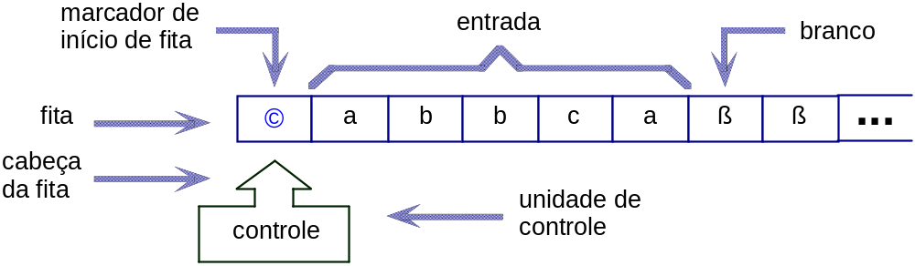
Figura 5.1 Fita e unidade de controle de uma Máquina de Turing

Fita.
- Usada simultaneamente como dispositivo de entrada, de saída e de memória de trabalho;
- É finita à esquerda e infinita (tão grande quanto necessário) à direita, sendo dividida em células, cada uma das quais armazenando um símbolo.
- Os símbolos podem pertencer:
- ao alfabeto de entrada,
- ao alfabeto auxiliar
- ß branco
- © marcador de início de fita
- Inicialmente, a palavra a ser processada ocupa as células mais à esquerda, após o marcador de início de fita, ficando as demais com branco.

Unidade de Controle
- Reflete o estado corrente da máquina.
- Possui um número finito e predefinido de estados.
- Possui uma unidade de leitura e gravação (cabeça da fita), a qual acessa uma célula da fita de cada vez.
- A cabeça da fita lê o símbolo de uma célula de cada vez e grava um novo símbolo. Após a leitura/gravação (a gravação é realizada na mesma célula de leitura), a cabeça move-se uma célula para a direita ou esquerda.

Programa ou Função de Transição.
- o programa comanda as leituras e gravações, o sentido de movimento da cabeça e define o estado da máquina.
- programa é uma função que, dependendo do estado corrente da máquina e do símbolo lido, determina o símbolo a ser gravado, o sentido do movimento da cabeça e o novo estado.
5.3 Modelo Formal

Definição 5.1 Máquina de Turing.

Uma Máquina de Turing é uma 8-upla:
M =(, Q, , q₀, F, V, ß, ©)
 alfabeto de símbolos de entrada;
Q conjunto de estados possíveis da máquina, o qual é finito;
 programa ou função de transição: (é uma função parcial)
: Q  (  V  { ß, © })  Q  (  V  { ß, © })  { E, D }
q₀ estado inicial da máquina, tal que q₀ é elemento de Q;
F conjunto de estados finais, tal que F está contido em Q;
V alfabeto auxiliar ;
ß símbolo especial branco;
© símbolo especial marcador de início da fita.
- símbolo de início de fita ocorre exatamente uma vez e sempre na célula mais à esquerda da fita, auxiliando na identificação de que a cabeça da fita se encontra na célula mais à esquerda da fita.
- A função programa considera:
- estado corrente p  Q,
- símbolo lido da fita au  (  V  { ß, © })
para determinar:
- novo estado q  Q,
- símbolo a ser gravado av  (  V  { ß, © })
- sentido de movimento da cabeça esquerda (E) e direita (D) m{E, D}
O programa pode ser representado como um grafo finito
           (p, au) = (q, av, m)
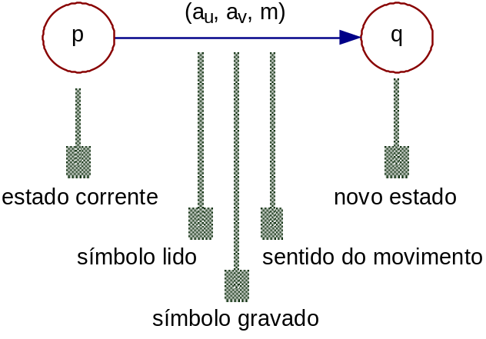
figura 5.2 Representação da função programa como um grafo
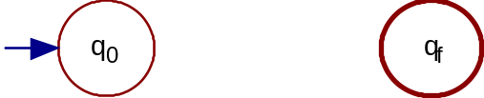
figura 5.3 Representação de um estado inicial (esq.) e final (dir.) como nodos de grafos

O programa pode ser representado por uma Tabela de Transições
 (p, au) = (q, av, m)
Π | © | … | au | … | av | … | ß
p |  |  | (q, av, m)
q
…
figura 5.4 Representação da Função Programa como uma tabela

- O processamento de uma Máquina de Turing M=(,Q, , q₀, F, V, ß, ©) para uma palavra de entrada w consiste na sucessiva aplicação da função programa, a partir do estado inicial q₀ e da cabeça posicionada na célula mais à esquerda da fita até ocorrer uma condição de parada.
- processamento de M para a entrada w pára ou fica em loop infinito.
- A parada pode ser de duas maneiras: aceitando ou rejeitando a entrada w.
- As condições de parada são as seguintes:
Estado Final.
A máquina assume um estado final: a máquina pára, e a palavra de entrada é aceita;
Função Indefinida.
A função programa é indefinida para o argumento (símbolo lido e estado corrente): a máquina pára, e a palavra de entrada é rejeitada;
Movimento Inválido.
O argumento corrente da função programa define um movimento à esquerda e a cabeça da fita já se encontra na célula mais à esquerda: a máquina pára, e a palavra de entrada é rejeitada.
Observação 5.3
Definição Alternativa de Máquina de Turing.
- Diversas variações sobre a definição de Máquina de Turing são adotadas.
- Note-se que estas variações não alteram o poder computacional do formalismo.
- As variações mais significativas estão nas características da fita e no movimento da cabeça como, por exemplo:
Inexistência do marcador de início de fita.
- É freqüente não incluir um marcador de início de fita.
- a célula mais à esquerda da fita contém o primeiro símbolo da entrada (ou branco, se a entrada for vazia) .
- Na função programa, deve-se tomar cuidado especial para controlar quando a cabeça da fita atinge o fim da mesma.
Cabeça de fita não se move em leitura/gravação.
- Na função programa, é possível especificar que a cabeça permaneça parada, adicionalmente ao movimento para esquerda ou direita.
- O principal objetivo dessa variação é facilitar a especificação da função programa, bem como reduzir o número de transições necessárias.

5.4 Máquinas de Turing como reconhecedores de linguagens
- Uma das abordagens do estudo das Máquinas de Turing é o reconhecimento de linguagens,
- Reconhecedores são dispositivos capazes de determinar se uma dada palavra sobre o alfabeto de entrada pertence ou não a uma certa linguagem.
Definição 5.4 linguagem aceita por uma máquina de turing.
Seja M = (, Q, , q0, F, V, ß, ©) uma Máquina de Turing.
Então:
a) A linguagem aceita por M, denotada por ACEITA(M) ou L(M), é o conjunto de todas as palavras pertencentes a * aceitas por M,
ACEITA(M) ={wM ao processar w*, pára em um estado qfF}
b) A linguagem rejeitada por M, denotada por REJEITA(M), é o conjunto de todas as palavras de * rejeitadas por M,
REJEITA(M) ={wM ao processar w*, pára em um estado q F}
c) A linguagem para a qual M fica em loop infinito,
LOOP(M) é conjunto de todas as palavras de * para as quais M fica processando indefinidamente.

- As seguintes afirmações são verdadeiras:
ACEITA(M)  REJEITA(M) =   ACEITA(M)  LOOP(M) =   REJEITA(M)  LOOP(M) =   ACEITA(M)  REJEITA(M)  LOOP(M) =   ACEITA(M)  REJEITA(M)  LOOP(M) = * | 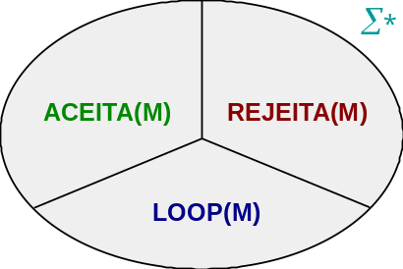
- O complemento de:
ACEITA(M) é REJEITA(M)  LOOP(M)
REJEITA(M) é ACEITA(M)  LOOP(M)
LOOP(M) é ACEITA(M)  REJEITA(M)
Exemplo 5.1 Máquina de Turing – duplo balanceamento.
Considere a linguagem:
Duplo_Bal = { anbn  n  0 }
A Máquina de Turing:
MT_Duplo_Bal=({a,b},{q₀, q₁, q₂, q₃, q₄}, , q₀, {q₄}, {A,B}, ß, ©)

ACEITA(MT_Duplo_Bal) = Duplo_Bal
REJEITA(MT_Duplo_Bal) = * - Duplo_Bal
LOOP(MT_Duplo_Bal) = 
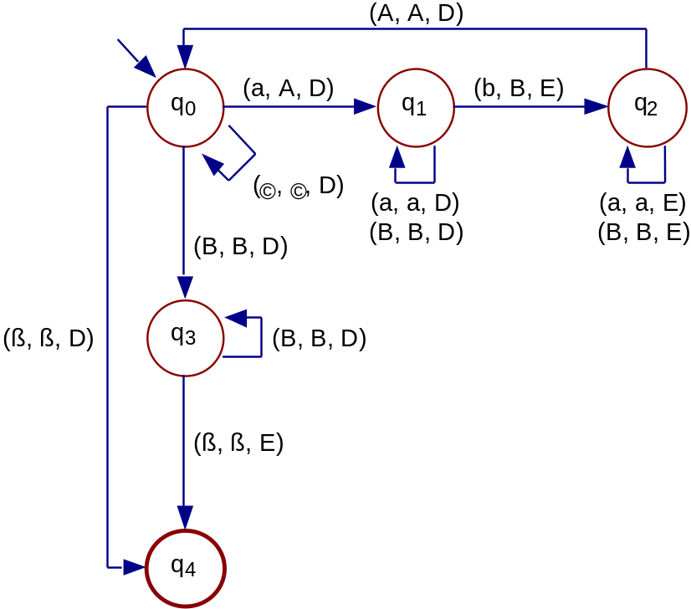

Π | © | a | b | A | B | ß
q₀ | (q₀, ©, D) | (q₁, A, D) |  |  | (q₃, B, D) | (q₄, ß, D)
q₁ |  | (q₁, a, D) | (q₂, B, E) |  | (q₁, B, D)
q₂ |  | (q₂, a, E) |  | (q₀, A, D) | (q₂, B, E)
q₃ |  |  |  |  | (q₃, B, D) | (q₄, ß, E)
q₄
Figura 5.6 Grafo e tabela de transições da Máquina de Turing – Duplo_Bal

Descrição do Programa:
- programa reconhece o primeiro símbolo a, o qual é marcado como A, e movimenta a cabeça da fita para a direita, procurando o b correspondente, o qual é marcado como B.
- Esse ciclo é repetido sucessivamente até identificar, para cada a, o seu correspondente b.
- programa garante que qualquer outra palavra que não esteja na forma anbn é rejeitada.
- Note que o símbolo de início de fita não tem influência na solução.

Computação: máquina de turing duplo_bal para a entrada w = aabb.
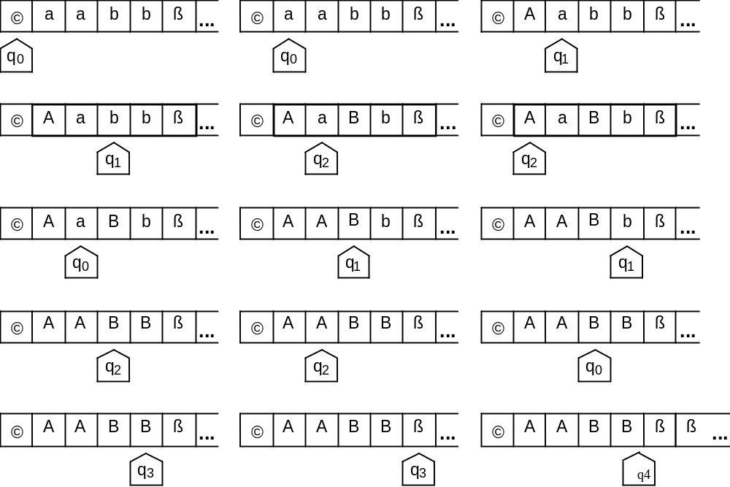
Figura 5.7 Computação de uma Máquina de Turing
- Critério para o Reconhecimento de Linguagens.
Se a máquina pára para toda palavra da linguagem sobre o alfabeto de entrada, ela é reconhecida pela Máquina de Turing.
Definição 5.5 Linguagem Enumerável Recursivamente.
Uma linguagem aceita por uma Máquina de Turing é dita enumerável recursivamente.
- Enumerável deriva do fato de que as palavras de qualquer linguagem enumerável recursivamente podem ser enumeradas ou listadas por uma Máquina de Turing.
- Recursivamente é um termo matemático, anterior ao computador, com significado similar ao de recursão, utilizado na computação.

- A Classe das Linguagens Enumeráveis Recursivamente inclui as linguagens livre do contexto e algumas outras linguagens para as quais não se pode, mecanicamente, determinar se uma dada palavra pertence ou não à linguagem.
- Se L é uma dessas linguagens, então para qualquer máquina M que aceita a linguagem L, existe pelo menos uma palavra w, não pertencente a L, que, ao ser processada por M, resulta que a máquina entre em loop infinito.
- Se w pertence a L, M pára e aceita a entrada;
- Se w não pertence a L(w pertence ao complemento de L), M pode parar, rejeitando a palavra, ou permanecer processando indefinidamente (loop).

Exemplo 5.2 Linguagem Enumerável Recursivamente.
As seguintes linguagens são exemplos de linguagens Enumeráveis Recursivamente.
- Duplo_Bal = { a^{n}b^{n} / n ≥0}
- Triplo_Bal = { a^{n}b^{n}c^{n} / n ≥0}
- Palavra_Palavra = { ww / w é palavra sobre os símbolos a e b}
- { w / w tem o mesmo número de símbolos a que b}
- { a^{i} b^{j} c^{k} / i=j ou j=k}
Uma sub-classe da Classe das Linguagens Enumerável Recursivamente, denominada Classe das Linguagens Recursivas, é composta pelas linguagens para as quais existe pelo menos uma Máquina de Turing que pára para qualquer entrada, aceitando ou rejeitando.
Definição 5.6 Linguagem Recursiva.
Uma linguagem é dita recursiva se existe uma Máquina de Turing tal que:
ACEITA(M) = L
REJEITA(M) = ∑* - L.
LOOP(M) = 
- Pode-se afirmar que a Classe das Linguagens Recursivas representa todas as linguagens que podem ser reconhecidas mecanicamente.
- Existem conjuntos que não são Enumeráveis Recursivamente, ou seja, linguagens para as quais não é possível desenvolver uma Máquina de Turing que as reconheça.
- O cardinal do conjunto dessas linguagens que não são Enumeráveis Recursivamente é não contável (muito grande).
EXEMPLO 5.3 Linguagem Recursiva

São exemplos de linguagens recursivas:
- Duplo_Bal = { a^{n}b^{n} / n ≥ 0}
- Triplo_Bal ={ a^{n}b^{n}c^{n} / n ≥ 0}
- { w / w∈{a,b}* tem o dobro de símbolos a que b}

Propriedades das linguagens recursivas:
- Se uma linguagem L sobre um alfabeto ∑ qualquer é recursiva, então seu complemento, ou seja, ∑*-L, é recursivo.
- Uma linguagem L sobre um alfabeto ∑ qualquer é recursiva se, e somente se, L e seu complemento são enumeráveis recursivamente.
- A Classe das Linguagens Recursivas está contida propriamente na Classe das Linguagens Enumeráveis Recursivamente.

- Complemento de uma Linguagem Recursiva é uma Linguagem Recursiva.

Se uma linguagem L sobre um alfabeto  qualquer é recursiva, então o seu complemento * - L também é uma linguagem recursiva.

PROVA
- Suponha L uma linguagem recursiva sobre .
- Então existe M, Máquina Universal, que aceita a linguagem e sempre pára para qualquer entrada. Ou seja:
ACEITA(M) = L
REJEITA(M) = * - L
LOOP(M) = 
- Seja M' uma Máquina Universal construída a partir de M, mas invertendo-se as condições de ACEITA por REJEITA e vice-versa.
- Portanto, M' aceita * - L e sempre pára para qualquer entrada. Ou seja:
ACEITA(M') = * - L
REJEITA(M') = L
LOOP(M') = 

- Logo * - L é uma linguagem recursiva.
b) Linguagem Recursiva × Linguagem Enumerável Recursivamente.

Uma linguagem L sobre um alfabeto  qualquer é recursiva se, e somente se, L e * - L são enumeráveis recursivamente.

PROVA
- Suponha L uma linguagem recursiva sobre .
- Então, como foi mostrado no item anterior, * - L é recursiva.
- Como toda linguagem recursiva também é enumerável recursivamente,
- então L e * - L são enumeráveis recursivamente;

- Suponha L uma linguagem sobre  tal que L e * - L são enumeráveis recursivamente.
- Então existem M1 e M2, Máquinas Universais tais que:
ACEITA(M1) = L
ACEITA(M2) = * - L
- Seja M Máquina Universal não-determinística definida conforme esquema ilustrado na figura.
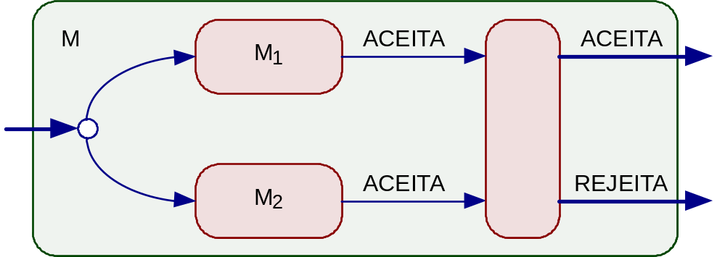

- Para qualquer palavra de entrada, M aceita-a se M1 aceitá-la e M rejeita-a se M2 aceitá-la.

- Portanto, claramente, M sempre pára.
- Logo, L é recursiva.

5.5 Máquinas de Turing como Processadores de Funções
O estudo é restrito às funções de mapeamento de palavras de um alfabeto  em uma palavra do mesmo alfabeto.
Definição 5.7 Função Turing-Computável.
Uma função parcial:
f: (*)n  *
é dita Função Turing-Computável ou simplesmente Função Computável se existe uma Máquina de Turing:
M = (, Q, , q₀, F, V, ß, ©)
que computa f, ou seja:
a) Para (w₁, w₂, …, w_{n})  (*)n, tem-se que a palavra de entrada para M é: © w₁ w₂ … w_{n}
b) Se f é definida para (w₁, w₂, …, w_{n}), então o processamento de M para a entrada © w1 w2 … wn é tal que: © w
- pára (aceitando ou rejeitando);
- o conteúdo da fita é (excetuando-se os símbolos brancos):
c) Se f é indefinida para (w₁, w₂, …, w_{n}), então M, ao processar a entrada © w₁ w₂ … w_{n} , fica em loop infinito.
Observação 5.8: Função Turing-Computável  Condição de Parada.
- Na definição acima, é considerado como resultado do processamento de M somente o conteúdo gravado na fita, sendo irrelevante o estado de parada da máquina.
- Portanto, relativamente a função computável, um processamento que pára em um estado não-final tem seu resultado definido.
- Se a função computável não for definida para a entrada, é porque o processamento é infinito.
Definição 5.10 Função Turing-Computável Total.
Uma função total: f: (*)n  *
é dita Função Turing-Computável Total ou simplesmente Função Computável Total se existe uma Máquina de Turing M = (, Q, , q0, F, V, ß, ©) que computa f e sempre pára para qualquer entrada.
Exemplo 5.4 máquina de Turing – concatenação.
A função concatenação: ({ a, b }*)n  { a, b }*
é tal que associa ao par (w₁, w₂) a palavra w₁w₂.
A Máquina de Turing:
Conc = ({ a, b, # }, { q₀, q₁, q₂, q₃, q₄ }, , q₀, { q₄ }, , ß, ©)
Π | © | a | b | # | ß
q₀ | (q₀, ©, D) | (q₀, a, D) | (q₀, b, D) | (q₀, #, D) | (q₁, ß, E)
q₁ |  | (q₂, ß, E) | (q₃, ß, E) | (q₄, ß, E)
q₂ |  | (q₂, a, E) | (q₃, a, E) | (q₄, a, E)
q₃ |  | (q₂, b, E) | (q₃, b, E) | (q₄, b, E)
q₄
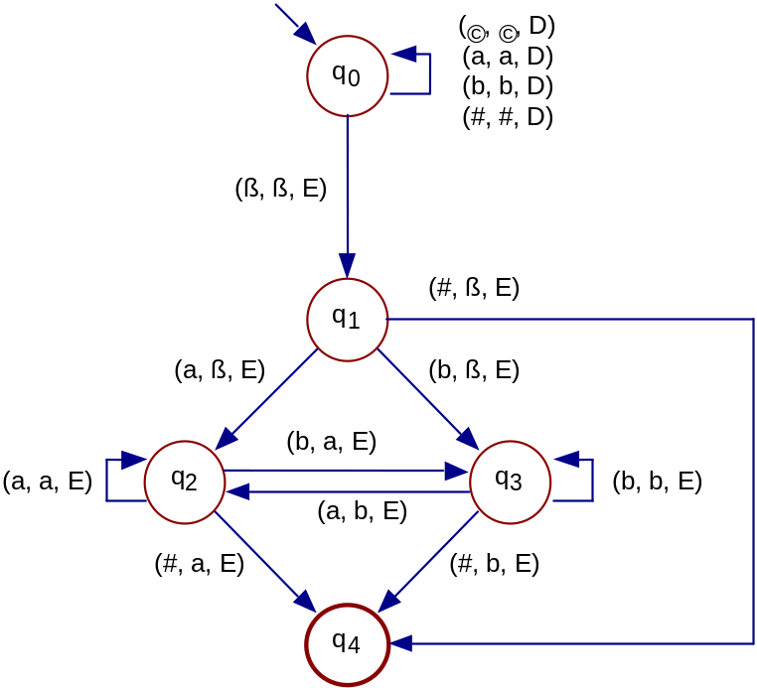
figura 5.8 Tabela de Transições e Grafo da Máquina de Turing Concatenação
Descrição do Programa:
- O programa recebe como entrada a palavra: © w1 # w2.
- posiciona a cabeça no último símbolo da palavra de entrada.
- move a cabeça para a esquerda até encontrar o símbolo #, quando pára. Enquanto move a cabeça, ao ler um símbolo, grava sobre este o símbolo lido anteriormente.
- A memorização do símbolo anterior é realizada pelos estados como segue:
- q2 memoriza que o símbolo anterior é a;
- q3 memoriza que o símbolo anterior é b.
Exemplo 5.5 máquina de Turing – função quadrado.
- A função quadrado: { 1 }*  { 1 }* é tal que associa o valor natural n, representado em unário, ao valor n2 (também em unário).
- A Máquina de Turing:
Quadr = ({1}, { q₀, q₁, q₂, ..., q₁₃ }, , q₀, { q₁₃ }, { A, B, C}, ß, ©)

Π | © | 1 | A | B | C | ß
q₀ | (q₀, ©, D) | (q₁, A, D) |  | (q₀, B, D) |  | (q₃, ß, E)
q₁ |  | (q₁, 1, D) |  | (q₁, B, D) |  | (q₂, B, E)
q₂ |  | (q₂, 1, E) | (q₀, A, D) | (q₂, B, E)
q₃ | (q₁₃, ©, D) |  |  | (q₄, ß, E)
q₄ |  |  | (q₅, A, D) | (q₄, B, E)
q₅ |  |  |  | (q₆, C, E) |  | (q₁₂, ß, E)
q₆ | (q₇, ©, D) |  | (q₆, 1, E) |  | (q₆, C, E)
q₇ |  | (q₈, A, D)
q₈ |  | (q₉, A, D) |  |  | (q₁₁, C, D)
q₉ |  | (q₉, 1, D) |  | (q₉, B, D) | (q₉, C, D) | (q₁₀, 1, E)
q₁₀ |  | (q₁₀, 1, E) | (q₈, A, D) | (q₁₀, B, E) | (q₁₀, C, E)
q₁₁ |  | (q₁₂, 1, E) |  | (q₆, C, E) | (q₁₁, C, D)
q₁₂ | (q₁₃, ©, D) |  | (q₁₂, 1, E) |  | (q₁₂, 1, E)
q₁₃
- O programa recebe como entrada a palavra: © n₁ , onde n₁ denota o valor n representado em unário sobre { 1 }.
- (n₁)2 é simplesmente n₁ concatenado consigo mesmo, ou seja:
(n₁)2 = n₁●n₁
Descrição do Programa: A concatenação é obtida por:
- Em q₀, q₁ e q₂, é gerado ©n_{A} n_{B} (n_{A} e n_{B} são em unário sobre {A} e {B});
- Em q₀, q₃ e q₄, é retirado um símbolo B de n_{B}, resultando em n_{A} (n-1)_{B}
- Em q₅ até q₁₁, a subpalavra (n-1)_{B} é usada para controlar concatenações sucessivas, resultando em © n_{A} (n-1)_{C} (n-1)₁ (n-1)₁ ... (n-1)₁, onde (n-1)₁ é repetida n-1 vezes
- Em q₁₂, as subpalavras n_{A}(n-1)_{C} são substituídas por n₁(n-1)₁, resultando em ©n₁ (n-1)₁ (n-1)₁ (n-1)₁ ... (n-1)₁ onde (n-1)₁ é repetida n vezes
- ou seja, o comprimento da palavra resultante é:
n + (n-1) ● n = n + (n2 - n) = n2
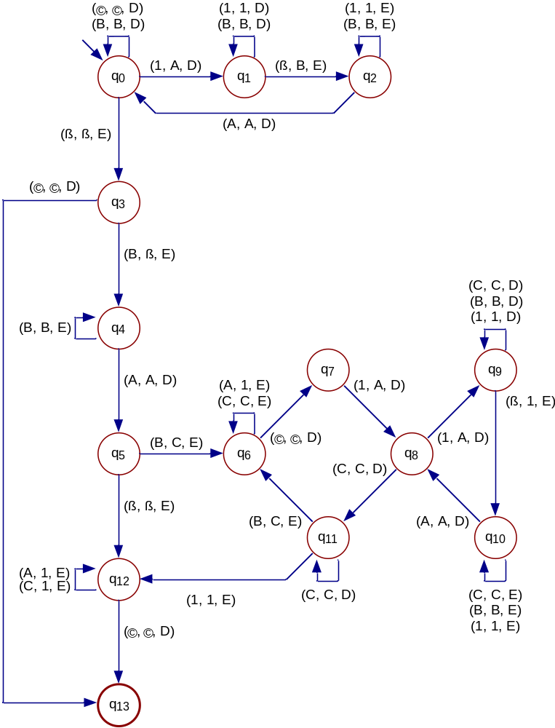
figura 5.10 grafo da máquina de turing – função quadrado

Computação: máquina de Turing quadrado para a entrada w = 111.

(q0)©111β  ©(q0)111 β  ©A(q1)11 β  ©A1(q1)1 β  ©A11(q1) β  ©A1(q2)1B β  ©A(q2)11B β  © (q2)A11B β  ©A(q0)11B β  ©AA(q1)1B β  ©AA1(q1)B β  ©AA1B(q1) β  ©AA1(q2)BB β  ©AA(q2)1BB β  ©A(q2)A1BB β  ©AA(q0)1BB β  ©AAA(q1)BB β  ©AAAB(q1)B β  ©AAABB(q1) β  ©AAAB(q2)BB β  ©AAA(q2)BBB β  ©AA(q2)ABBB β  ©AAA(q0)BBB β  ©AAAB(q0)BB β  ©AAABB(q0)B β  ©AAABBB(q0) β  ©AAABB(q3)B β  ©AAAB(q4)B β  ©AAA(q4)BB β  ©AA(q4)ABB β  ©AAA(q5)BB β  ©AA(q6)ACB β  ©A(q6)A1CB β | © (q6)A11CB β  (q6)©111CB β  © (q7)111CB β  ©A(q8)11CB β  ©AA(q9)1CB β  ©AA1(q9)CB β  ©AA1C(q9)B β  ©AA1CB(q9) β  ©AA1C(q10)B1 β  ©AA1(q10)CB1 β  ©AA(q10)1CB1 β  ©A(q10)A1CB1 β  ©AA(q8)1CB1 β  ©AAA(q9)CB1 β  ©AAAC(q9)B1 β  ©AAACB(q9)1 β  ©AAACB1(q9) β  ©AAACB(q10)11 β  ©AAAC(q10)B11 β  ©AAA(q10)CB11 β  ©AA(q10)ACB11 β  ©AAA(q8)CB11 β  ©AAAC(q11)B11 β  ©AAA(q6)CC11 β  ©AA(q6)ACC11 β  ©A(q6)A1CC11 β  ©(q6)A11CC11 β  (q6)©111CC11 β  ©(q7)111CC11 β  ©A(q8)11CC11 β  ©AA(q9)1CC11 β  ©AA1(q9)CC11 β  ©AA1C(q9)C11 β | ©AA1CC(q9)11 β  ©AA1CC1(q9)1 β  ©AA1CC11(q9) β  ©AA1CC1(q10)11 β  ©AA1CC(q10)111 β  ©AA1C(q10)C111 β  ©AA1(q10)CC111 β  ©AA(q10)1CC111 β  ©A(q10)A1CC111 β  ©AA(q8)1CC111 β  ©AAA(q9)CC111 β  ©AAAC(q9)C111 β  ©AAACC(q9)111 β  ©AAACC1(q9)11 β  ©AAACC11(q9)1 β  ©AAACC111(q9) β  ©AAACC11(q10)11 β  ©AAACC1(q10)111 β  ©AAACC(q10)1111 β  ©AAAC(q10)C1111 β  ©AAA(q10)CC1111 β  ©AA(q10)ACC1111 β  ©AAA(q8)CC1111 β  ©AAAC(q11)C1111 β  ©AAACC(q11)1111 β  ©AAAC(q12)C1111 β  ©AAA(q12)C11111 β  ©AA(q12)A111111 β  ©A(q12)A1111111 β  ©(q12)A11111111 β  (q12)©111111111 β  ©(q13)111111111 β

figura 5.11 computação da máq de turing função quadrado

5.6 Conclusões
Foi visto a Máquina de Turing como um dos modelos mais utilizado para a formalização de algoritmo. Trata-se de um formalismo simples, poderoso e que formaliza a idéia de uma pessoa que realiza cálculos. É muito similar a um computador moderno, embora tenha sido proposto muitos anos antes do primeiro computador digital.
Duas das abordagens da Máquina de Turing foram apresentadas: reconhecimento de linguagens e processamento de funções.
Uma terceira abordagem é a solucionabilidade de problemas, a qual será abordada em capítulo subsequente.
Algumas evidências de que se trata de uma máquina universal foram apresentadas.

5.7 Exercícios

Exercício 5.1
Qual a importância do estudo da Máquina de Turing na Ciência da Computação?
A Máquina de Turing na Ciência da Computação é de grande importância, pois formaliza a noção intuitiva de algoritmo. Também formaliza o conceito de uma máquina universal, ou seja, uma máquina na qual qualquer programa computável (que tem uma máquina de turing que o resolva) roda.

Exercício 5.2
Desenvolva Máquinas de Turing, que aceitem as seguintes linguagens:
a) L1 = 
b) L2 = {  }
c) L3 = { w  w tem o mesmo número de símbolos a e b }
d) L4 = { w  o décimo símbolo da direita para a esquerda é a }
e) L5 = { waw  w é palavra de { a, b }* }
f) L6 = { ww  w é palavra de { a, b }* }
g) L7 ={wwrw é palavra de {a,b}* / wr denota a palavra reversa de w}
h) L8 = { www  w é palavra de { a, b }* }
i) L9 = { w  w = a1 b2 a3 b4an-1 bn e n é número natural par }
j) L10 = { w  w = an bn ou w = bn an }
k) L11 = { w  w = ai bj ck, onde ou i = j ou j = k }
l) Triplo_Bal = { anbncn  n ≥ 0 }
m) Dobro = { w  w  { a, b }* e tem o dobro de símbolos a que b }

Exercício 5.3
Desenvolva Máquinas de Turing, que realizam as operações e testes abaixo:
a) A – B: subtração nos inteiros
b) div(A, B): divisão inteira de A por B
c) fat(A): fatorial;
d) pot(A, B): potência;
e) teste(A  B): nos inteiros
f) teste(A  B): nos inteiros
g) teste(A  B): nos inteiros
h) mdc(A, B): máximo divisor comum;
i) teste_primo_entre_si(A, B): verifica se são primos entre si, mdc(A,B)=1;
j) mod(A, B): resto da divisão inteira;
k) teste_primo(A): verifica se A é primo;
l) teste_nperf(A): verifica se é um número perfeito.

Exercício 5.4
Seja a expressão booleana (EB) definida indutivamente como segue:
i) v e f são EB;
ii) Se p e q são EB, então p e q e p ou q também são EB.
Assuma que o conetivo e tem prioridade sobre o ou. Então:
Construa uma Máquina de Turing sobre  = { v, f, e, ou } tal que:
ACEITA(M) = { EB  EB é v }
REJEITA(M) = { EB  EB é f }
LOOP(M) = { w  w não é EB }

Exercício 5.5
Desenvolva uma Máquina de Turing que receba com entrada uma palavra sobre o alfabeto {a, b, c} sem qualquer ordem e ordene os símbolos supondo que a  b e b  c. Por exemplo, para a entrada abccba, o resultado é aabbcc.

Exercício 5.6
Desenvolva uma Máquina de Turing sobre o alfabeto { (, ) } que verifique o correto uso de parênteses em expressões matemáticas. Por exemplo, são expressões válidas:
( )
((( )))
((( ) ( ) ) ( ) )
Exercício 5.7
Desenvolva Máquinas de Turing, que aceitem as seguintes linguagens:
Sugestão: procure usar Máquinas de Turing já definidas em exercícios anteriores e implemente uma noção de macro ou de composição de máquinas de forma modular.
a) L12 = { (wwr)3 w é palavra de { a,b }* e wr denota a palavra reversa de w }
b) L13 = { wwrwrw w é palavra de { a,b }* e wr denota a palavra reversa de w }
c) L14 = { ( anbn ) m n e m são números naturais }

Exercício 5.8
Qual a diferença fundamental entre as Classes das Linguagens Recursivas e a das Linguagens Enumeráveis Recursivamente? Qual a importância de se distinguir essas duas classes?

- Linguagem Enumerável Recursiva: É uma linguagem na qual as palavras não podem ser determinadas mecanicamente como pertencentes ou não à linguagem. Do conjunto de palavras pertencentes à linguagem a máquina pára. As palavras não pertencentes à linguagem podem tanto fazer a máquina parar, rejeitando-as ou ficar em processamento indefinidamente, visto que as linguagens enumeráveis recursivamente podem possuir loop diferente de vazio.
- Linguagens Recursivas: É uma linguagem que contém as mesmas características da linguagem enumerável recursiva, com a diferença de que a linguagem recursiva não possui loop, ou seja, o seu loop é sempre vazio. Desta forma podemos facilmente compreender que a linguagem enumerável recursiva faz parte do conjunto de linguagens recursivas.

Exercício 5.9
Demonstre que a Classe das Linguagens Recursivas é fechada para as operações de união, intersecção e diferença. Demonstre inicialmente para a operação sobre duas linguagens recursivas. Após, amplie a demonstração para n linguagens recursivas (sugestão: demonstre por indução em n).

Exercício 5.10
Dê a Máquina de Turing MT, sobre o alfabeto { a, b }, tal que:

ACEITA(MT) = { w  w tem o mesmo número de símbolos a e b }

REJEITA(MT)= { w  w cuja diferença entre o número de símbolos a e b é 1 }

LOOP(MT)= { a, b }* - (ACEITA(MT)  REJEITA(MT))

Por exemplo:
ab  ACEITA(MT)
aba  REJEITA(MT)
aaba  LOOP(MT).
Exercício 5.11
Considere a seguinte Máquina de Turing cuja função programa  é como na figura.12:
M = ({ a, b }, { q0, q1, q2, q3, q4, q5, q6, q7 }, , q0, { q7 }, { A, B }, , ©)
Π | © | a | b | A | B | 
q0 | (q0, ©, D) | (q1, A, D) | (q0, b, D) | (q0, A, D) | (q0, B, D) | (q4, , E)
q1 |  | (q1, a, D) | (q1, b, D) |  | (q2, B, E) | (q2, , E)
q2 | (q5, ©, D) | (q2, a, E) | (q3, B, E) | (q2, A, E) | (q2, B, E)
q3 | (q0, ©, D) | (q3, a, E) | (q3, b, E) | (q0, A, D)
q4 | (q7, ©, D) |  | (q6, b, D) | (q4, A, E) | (q4, B, E)
q5 |  | (q6, a, D) |  | (q5, A, D) | (q5, B, D)
q6 | (q6, ©, D) | (q6, a, D) | (q6, b, D) | (q6, A, D) | (q6, B, D) | (q6, , E)
q7
figura 5.12 Tabela de transições da Máquina de Turing
a) Verifique qual a configuração final após a computação para as seguintes palavras: ab (aceita), aba (rejeita) e aaba (loop)

b) Qual a linguagem aceita?

c) A linguagem aceita é apenas enumerável recursivamente ou é também recursiva? Por quê?

Exercício 5.12
Elabore uma Máquina de Turing MT_Palíndroma (determinística ou não) que sempre pára para qualquer entrada e que reconhece todas as palíndromas (palavras que possuem a mesma leitura da esquerda para a direita e vice-versa) sobre o alfabeto { a, b }. Por exemplo:
aba, abba, babab  ACEITA(MT_Palíndroma)
abab  REJEITA(MT_Palíndroma)

Exercício 5.13
Elabore uma Máquina de Turing M sobre o alfabeto { a, b } tal que:
ACEITA(M) = { w  w inicia com a e, após cada a, existe pelo menos um b }
LOOP(M) = { w  w  ACEITA(M) e existe pelo menos um b entre dois a }
REJEITA(M)= { a, b }* - (ACEITA(M)  LOOP(M))
Por exemplo:
ab, abbab  ACEITA(M)
b, baa, baab  REJEITA(M)
aba, baba, abbaba  LOOP(M)
Exercício 5.14
Verifique se as respectivas funções computáveis são totais:
a) Função concatenação do exemplo 5.4 Máquina de Turing Concatenação.;
b) Função quadrado do exemplo 5.5 Máquina de Turing função quadrado.

Exercício 5.15
Sobre a Máquina de Turing, analise as seguintes afirmações:
I. Uma linguagem aceita por uma máquina de Turing pode ser dita Linguagem Recursiva;
II. A classe das Linguagens Enumeráveis Recursivamente está contida propriamente na classe das Linguagens Recursivas;
III. O complemento de uma Linguagem Recursiva é uma Linguagem Recursiva.

Marque a alternativa correta:
a) Apenas I e II estão corretas;
b) Apenas II está correta;
c) Apenas II e III estão corretas;
d) Apenas I e III estão corretas;
e) I, II e III estão corretas.

Exercício 5.16
Considere a seguinte Máquina de Turing: M = (, Q, , q0, F, V, , ©)
Marque a alternativa errada:
a) ACEITA(M), é o conjunto de todas as palavras pertencentes a * aceitas por M;
b) REJEITA(M), é o conjunto de todas as palavras pertencentes a * rejeitadas por M;
c) ACEITA(M)  REJEITA(M) = 
d) ACEITA(M)  REJEITA(M) = *
e) O complemento de ACEITA(M) é REJEITA(M)  LOOP(M)

Exercício 5.17
Considere a seguinte Máquina de Turing cuja função programa  é como na figura 5.13:
M = ({ a, b }, { q0, q1, q2, q3, q4, qf }, , q0, { qf }, , , ©)
Relacione a primeira coluna de acordo com a segunda, considerando o reconhecimento das palavras por M:
(1)  ACEITA(M) | ( ) aababa
(2)  REJEITA(M) | ( ) abba
(3)  LOOP(M) | ( ) bbab
 | ( ) aabbba
 | ( ) aaaabba

Marque a alternativa que corresponde a correta correlação:
a) 1 – 1 – 3 – 2 – 1
b) 3 – 1 – 2 – 2 – 1
c) 2 – 3 – 1 – 1 – 2
d) 3 – 1 – 2 – 1 – 2
e) 1 – 2 – 1 – 3 – 3

Π | © | a | b | 
q0 | (q0, ©, D) | (q0, a, D) | (q1, b, D) | (q4, , E)
q1 |  | (q0, a, E) | (q2, b, D)
q2 |  | (q3, b, D)
q3 |  |  |  | (qf, , E)
q4 |  | (q2, a, D) | (q3, a, E) | (q4, , E)
qf
figura 5.13 Tabela de transições da Máquina de Turing

Exercício 5.18
Considere a seguinte Máquina de Turing cuja função programa  é como na figura 5.14
({a, b, }, {q0, q1, q2, q3, q4, q5, q6, q7, q8, qf}, , q0, {q8}, {A,B}, , ©)
- Marque a alternativa correta:
a) ACEITA(M) = { w  wr  w  { a, b,  }* e wr é a reversa de w }
b) ACEITA(M) = { w  w  w  { a, b,  }+ }
c) ACEITA(M) = { w  w  w  { a, b,  }* }
d) ACEITA(M) = 
e) Nenhuma das alternativas acima esta correta.
Π | © | a | b |  | A | B | 
q0 | (q0, ©, D) | (q1, A, D) | (q5, B, D) | (q7, , D) |  |  | (qf, , E)
q1 |  | (q1, a, D) | (q1, b, D) | (q2, , D)
q2 |  | (q3, A, E) |  |  | (q2, A, D) | (q2, B, D)
q3 |  |  |  | (q4, , E) | (q3, A, E) | (q3, B, E)
q4 | (q8, ©, D) | (q4, a, E) | (q4, b, E) |  | (q0, A, D) | (q0, B, D)
q5 |  | (q5, a, D) | (q5, b, D) | (q6, , D)
q6 |  |  | (q3, B, E) |  | (q6, A, D) | (q6, B, D)
q7 |  |  |  |  | (q7, A, D) | (q7, B, D) | (qf, , E)
q8
qf
figura 5.14 Tabela de transições da Máquina de Turing
Exercício 5.19
Sobre a Máquina de Turing, analise as seguintes afirmações:
I. O termo função Turing-computável reflete a classe das linguagens recursivas;
II. A partir da definição de função Turing-computável, um processamento que pára em um estado não-final, não tem resultado definido;
III. O conjunto formado pela união de todas as funções Turing-computável totais possui a propriedade de que o conjunto das palavras que deixam a máquina em loop é vazio.
Marque a alternativa correta:
a) Apenas I está correta;
b) Apenas II está correta;
c) Apenas III está correta;
d) Apenas I e II estão corretas;
e) Apenas II e III estão corretas.

Exercício 5.20
Sobre a Máquina de Turing, marque a alternativa errada:
a) Uma função parcial f: (*)n  * é dita Função Turing-Computável ou simplesmente Função Computável se existe uma Máquina de Turing M = (, Q, , q0, F, V, , ©) que computa f;
b) Uma função total f: (*)n  * é dita Função Turing-Computável Total ou simplesmente Função Computável Total se existe uma Máquina de Turing M = (, Q, , q0, F, V, , ©) que computa f e sempre pára para qualquer entrada;
c) A função programa total sempre induz uma função Turing-Computável total;
d) A definição de uma função Turing-Computável Total garante que a função está definida para todos os valores de entrada;
e) Toda Máquina de Turing vista como um reconhecedor de linguagem também pode ser vista como um processador de função.

Exercício 5.21
Como, sem perda de generalidade, pode-se supor que a função programa de uma Máquina de Turing seja total?

Exercício 5.22
Desenvolva um simulador universal de Máquina de Turing. Recebe como entrada uma representação de uma Máquina de Turing no formato de uma 8-upla ordenada e a palavra de entrada a ser processada. Para um processamento finito, gera como saída: o estado atingido (incluindo a condição aceita/rejeita); o conteúdo da fita; e o número de movimentos realizados pela cabeça de fita.
Opcionalmente, sugere-se a implementação da opção execução passo a passo da máquina simulada, para permitir uma análise da computação.

